ハジル

# 国旗

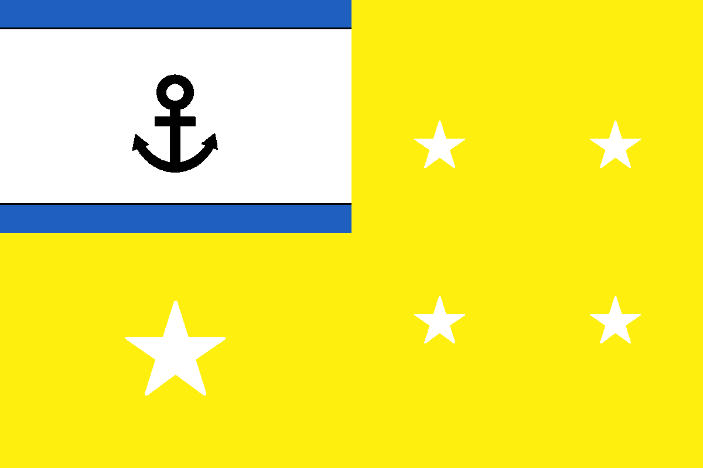

# 情報

|  |  |
| --- | --- |
| 国名(火付漢字名) | 端留 |
| 国家体制 | 頭領国 |
| 首都 | ハジリア |
| 言語 | シャワー語、アトランタ語 |
| 国家元首 | クㇽハ・デニーズ |
| 通貨 | シャワーシェル |
| 人口 | 13万5,020人 |
| 国歌 | ユーノㇲケ |
| GDP | 12億9,000万$ |
| 総兵力 | 0人 |
| 宗教 | アクアリア教(アクアート人) |

リゾート地が多い。アクアート人のみがアクアリア教を信仰している。（他は無宗教）

# 人種割合